仪器设备管理 工作流程图

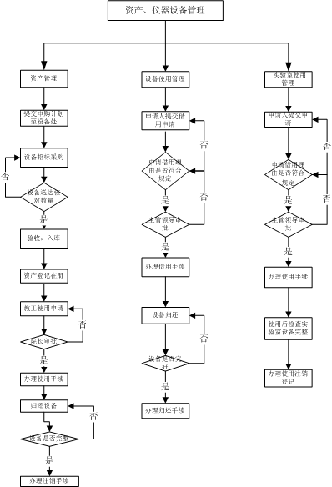
仪器设备管理职权流程岗位说明
序号 | 岗位  名称 | 岗位职能 | 办理人员 | 办理地点和时间 | 承诺办结期限 | 投诉举报电话和地址
1 | 院长 | 作出受理决定 | 院长 | 院长办公室  上班工作日 | 5工作日 | 83828009  校监察室
2 | 教学  副院长 | 审查手续的完整性 | 教学  副院长 | 教学副院长办公室  上班工作日 | 7工作日 | 83828023  院党委
3 | 实验员 | 进行汇总整理登记在册 | 王群 | 院实验办公室  上班工作日 | 7工作日 | 83828023  院党委
4 | 实验员 | 根据合同验收设备 | 实验室主任及相关实验人员 | 院实验办公室  上班工作日 | 3工作日 | 83828023  院党委

